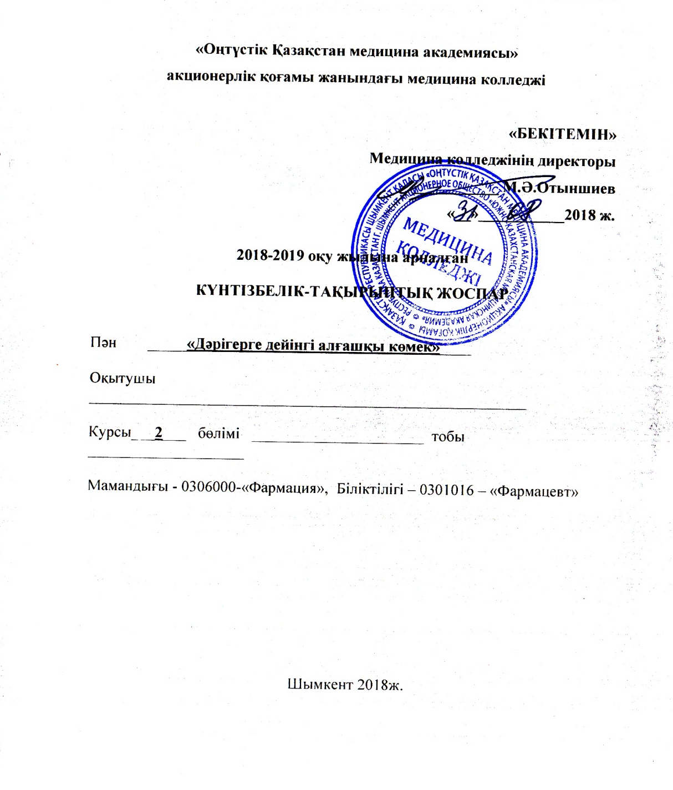
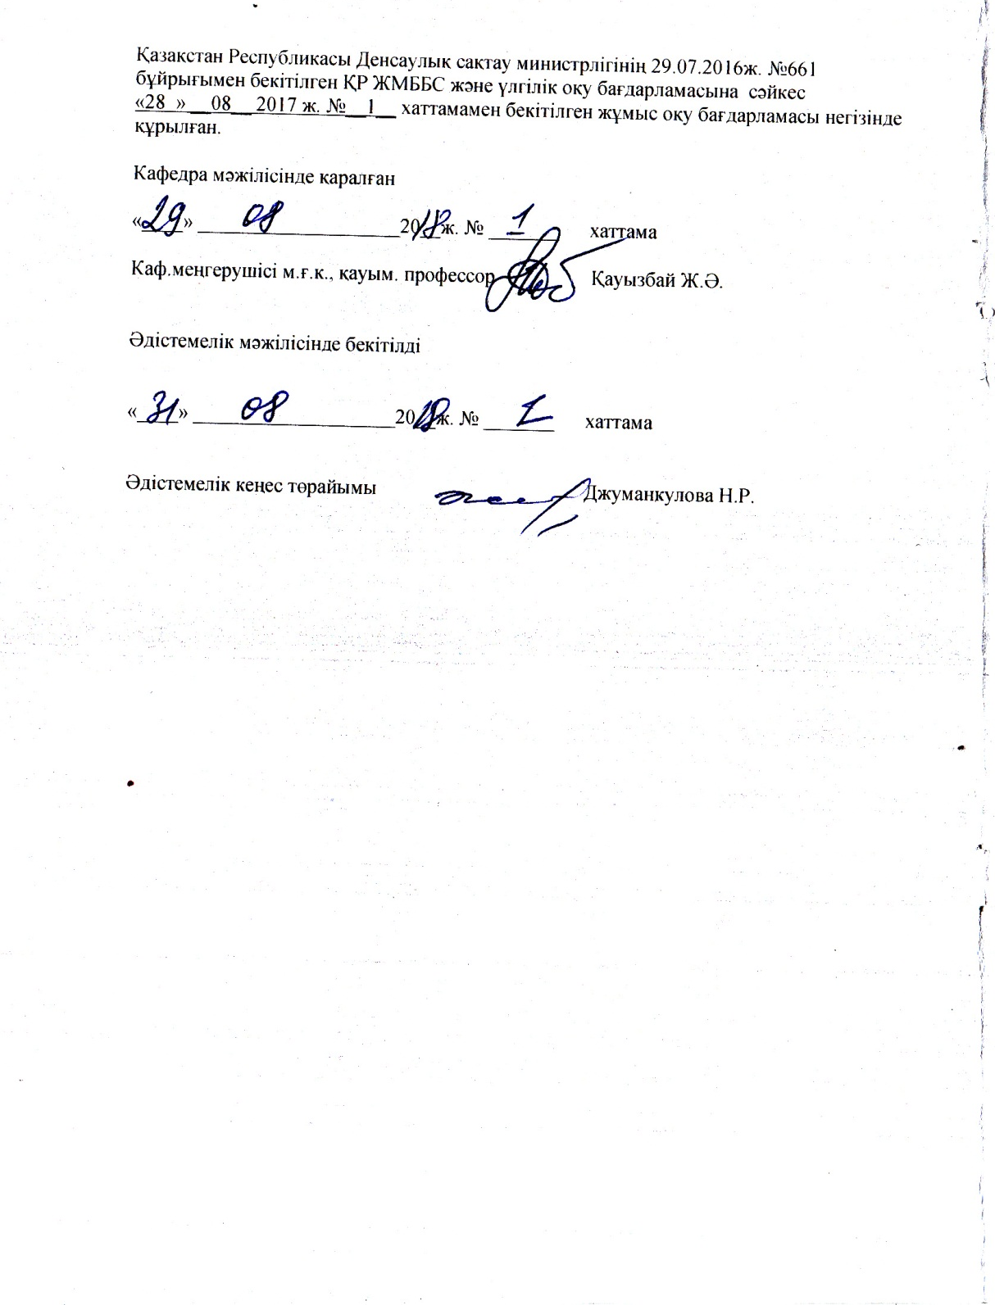

Оқу сағаттарын бөлу жоспары

Оқу жұмысының түрлері | Барлығы | 3 семестр | 4 семестр
Пәнге берілген сағат саны | 54 | 54
Олардың ішінде:  теориялық сабақтар  тәжірибелік сабақтар | 18  36 | 18  36
Апталық жоспар | 2,8 | 2,8
ОТҚ қолданылуымен | 3 | 3
Компьютердің қолданылуымен | 3 | 3
Дәстүрден тыс сабақ типтері мен оқытудың белсенді әдістері | 2 | 2
Оқушылардың өзіндік жұмысы | 1 | 1
Оның ішінде сабақтағы | 1 | 1
Кеңес берулер | - | -

Бақылау және қорытынды аттестация

Бақылау және қорытынды аттестация түрлері | 3 семестр | 4 семестр
Бақылау жұмысының саны |  | -
Курстық жұмыс | - | -
Сынақ | Сараланған сынақ
Емтихан | - | -

Теориялық сабақтар

№ | Күні | Бөлімдер мен тақырыптар атауы | Сабақ түрі | Сағат саны | Оқыту әдісі | Сабақтың әдістемелік қамтамасыз етілуі көрнекті құралдар және ОТҚ |  | Үйге тапсырма (әдебиет негізгі-Н, қосымша-Қ)
3 семестр
1 |  | Десмургия. Таңғыштың түрлері | Дәріс | 1 | Дәрістік шолу | Слаидтар жиыны  ОТҚ (компьютер)
2 |  | Орналасу жеріне байланысты дененің әр жеріне бинтті және бинтсіз таңбаларды салу. | Дәріс | 1 | Дәрістік шолу | Слаидтар жиыны;  ОТҚ (компьютер)
3 |  | Қан кету. Қансырауды индекс бойынша анықтау. | Дәріс | 1 | Дәрістік шолу | Слаидтар жиыны;  ОТҚ (компьютер)
4 |  | Қан кетуді тоқтатудың түрлері | Дәріс | 1 | Пікір талас түріндегі дәріс | Слаидтар жиыны  ОТҚ (видеомагнитофон, компьютер)
5 |  | Жаралар. Жіктелуі. Жаралар түрі. Жаралық процесстің фазалары. Жараларды емдеу | Дәріс | 1 | Пресс-конференция | Слаидтар жиыны  ОТҚ (компьютер)
6 |  | Күйіктер. Күйік ауруы. Күйіктерді емдеу. Үсіктер. Электрожарақат | Дәріс | 1 | Пресс-конференция | Слаидтар жиыны  ОТҚ (компьютер)
7 |  | Жұмсақ ұлпалардың жабық жарақаттары. Буын созылуы соғып алу, бұлшықеттер жыртылуы. Көп уақыт басып-жаншылу синдромы. | Дәріс | 1 | Дәрістік шолу | Слаидтар жиыны  ОТҚ (компьютер)
8 |  | Сүйектер сынуы. Буын шығу. Консервативтик пен оперативтик әдістермен емдеу. Транспортық иммобилизациясын жүргізу мен гипсті танғыштар салу. | Дәріс | 1 | Дәрістік шолу | Слаидтар жиыны  ОТҚ (компьютер)
9 |  | Жантәсілім жағдай. Жүрек тоқтауының сипаттамасы, өлімнің клиникалық белгілері. Қарқында терапиядағы, тірілту әдістері туралы түсінік. Тірілту сатылары, түрлері. | Дәріс | 1 | Пресс-конференция | Слаидтар жиыны  ОТҚ (компьютер)
10 |  | Реанимацияның даму тарихы. Қазақстанда реанимациялық қызметтің ұйымдастырылуы мен жабдықталуы. Жантәсілім жағдай. Жүрек тоқтауының сипаттамасы, өлімнің клиникалық белгілері. Қарқында терапиядағы, тірілту әдістері туралы түсінік. Тірілту сатылары, түрлері. Реанимациялық іс шаралардың нәтижелік көрсеткіштері. Өкпе -жүректік реанимацияны жүргізу туралы түсінік. | Дәріс | 1 | Пресс-конференция | Слаидтар жиыны  ОТҚ (компьютер)
11 |  | Миокард инфарктісінің клиникалық көрінісі (типтік және атипиялық түрлері). Миокард инфаркті кезіндегі объективті зертханалық және электрокардиографиялық мәліметтер. Стенокардия ұстамасы мен миокард инфаркті арасында саралау диагностикасын жүргізу. | Дәріс | 1 | Дәрістік шолу | Слаидтар жиыны  ОТҚ (компьютер)
12 |  | Миокард инфаркті кезінде жедел көмек көрсету. Емдеу қағидалары. Миокард инфарктінің асқынулары. Миокард инфаркті асқынуларының клиникасы және асқынулар кезінде жедел көмек көрсету. Кардиогенді шок, жүрек демікпесі, коллапс және аритмия кезінде дәрігерге дейінгі көмек көрсету. Емдеу қағидалары. | Дәріс | 1 | Дәрістік шолу | Слаидтар жиыны  ОТҚ (компьютер)
13 |  | Стенокардия ұстамасының клиникасы және жедел көмек керсету. ережелерін сақтау. | Дәріс | 1 | Дәрістік шолу | Слаидтар жиыны  ОТҚ (компьютер)
14 |  | Ұстамадан тыс емдеу шаралары. Дәрі-дәрмектермен емдеу. Стенокардия ұстамасының профилактикасы. Медициналық этика мен деонтология | Дәріс | 1 | Дәрістік шолу | Слаидтар жиыны  ОТҚ (компьютер)
15 |  | Жедел қантамырлардың жетіспеушілігі. Естен тану себептері. Алғашқы көмек. | Дәріс | 1 | Дәрістік шолу | Слаидтар жиыны  ОТҚ (компьютер)
16 |  | Коллапсқа әкелетін жағдайлар, жіктелуі, клиникалық белгілері, алғашқы медициналық көмек. Шоқтың жіктелуі. Әр түрлі себептермен болатын шоқтардағы алғашқы көмек. | Дәріс | 1 | Дәрістік шолу | Слаидтар жиыны  ОТҚ (компьютер)
17 |  | Улану түрлері, удың ағзаға өту жолдары, негізгі клиникалық белгілері, улану кезінде бірінші медициналық кемек көрсету. | Дәріс | 1 | Дәрістік шолу | Слаидтар жиыны  ОТҚ (компьютер)
18 |  | Детоксикация әдісі көмегімен емдеу. | Дәріс | 1 | Дәрістік шолу | Слаидтар жиыны  ОТҚ (компьютер)
 |  | Барлығы: |  | 18

Тәжірибелік сабақтар
3 СЕМЕСТР

№ | Күні | Бөлімдер мен тақырыптар атауы | Сабақ түрі | Сағат саны | Оқыту әдісі | Сабақтың әдістемелік қамтамасыз етілуі көрнекті құралдар және ОТҚ | Үйге тапсырма
1 |  | Десмургия. Таңғыштың түрлері | Т/с | 2 | Кіші топпен жұмыс | Дидактикалық және көрнекті құралдар;  Плакаттар жинағы;  Тесттердің электрондық жинағы;  ОТҚ (компьютер). | Қ.Д.  Дурманов  «Жалпы  хирургия  113 б
2 |  | Орналасу жеріне байланысты дененің әр жеріне бинтті және бинтсіз таңбаларды салу. | Т/с | 2 | Кіші топпен жұмыс | Дидактикалық және көрнекті құралдар; | Қ.Д.  Дурманов  «Жалпы  хирургия  120 б
3 |  | Қан кету. Қансырауды индекс бойынша анықтау. | Т/с | 2 | Пресс-конференция | Дидактикалық және көрнекті құралдар;  Плакаттар жинағы;  Тесттердің электрондық жинағы;  ОТҚ (компьютер). | Қ.Д.  Дурманов  «Жалпы  хирургия  128-132б
4 |  | Қан кетуді тоқтатудың түрлері | Т/с | 2 | Пресс-конференция | Дидактикалық және көрнекті құралдар; | Қ.Д.  Дурманов  «Жалпы  хирургия  137-141б, 147б
5 |  | Жаралар. Жіктелуі. Жаралар түрі. Жаралық процесстің фазалары. Жараларды емдеу | Т/с | 2 | Кіші топпен жұмыс | Дидактикалық және көрнекті құралдар;  ОТҚ (компьютер). | Қ.Д.  Дурманов  «Жалпы  хирургия  307-313 б
6 |  | Күйіктер. Күйік ауруы. Күйіктерді емдеу. Үсіктер. Электрожарақат | Т/с | 2 | Кіші топпен жұмыс | Плакаттар жинағы;  Тесттердің электрондық жинағы;  ОТҚ (компьютер). | Қ.Д.  Дурманов  «Жалпы  хирургия  322-329 б
7 |  | Жұмсақ ұлпалардың жабық жарақаттары. Буын созылуы соғып алу, бұлшықеттер жыртылуы. Көп уақыт басып-жаншылу синдромы. | Т/с | 2 | Кіші топпен жұмыс | Дидактикалық және көрнекті құралдар;  Плакаттар жинағы;  Тест | Қ.Д.  Дурманов  «Жалпы  хирургия  259-272 б
8 |  | Сүйектер сынуы. Буын шығу. Консервативтик пен оперативтик әдістермен емдеу. Транспортық иммобилизациясын жүргізу мен гипсті танғыштар салу. | Т/с | 2 | Кіші топпен жұмыс | Дидактикалық және көрнекті құралдар;  Тесттердің электрондық жинағы;  ТҮҚ (компьютер). | Қ.Д.  Дурманов  «Жалпы  Хирургия  286-300 б
9 |  | Жантәсілім жағдай. Жүрек тоқтауының сипаттамасы, өлімнің клиникалық белгілері. Қарқында терапиядағы, тірілту әдістері туралы түсінік. Тірілту сатылары, түрлері. | Т/с | 2 | Кіші топпен жұмыс | Плакаттар жинағы;  Тесттердің электрондық жинағы;  ОТҚ (компьютер). | Қ.Д.  Дурманов  «Жалпы  хирургия  222 б
10 |  | Реанимацияның даму тарихы. Қазақстанда реанимациялық қызметтің ұйымдастырылуы мен жабдықталуы. Жантәсілім жағдай. Жүрек тоқтауының сипаттамасы, өлімнің клиникалық белгілері. Қарқында терапиядағы, тірілту әдістері туралы түсінік. Тірілту сатылары, түрлері. Реанимациялық іс шаралардың нәтижелік көрсеткіштері. Өкпе -жүректік реанимацияны жүргізу туралы түсінік. | Т/с | 2 | Кіші топпен жұмыс | Дидактикалық және көрнекті құралдар;  Плакаттар жинағы;  ОТҚ (компьютер). | Қ.Д.  Дурманов  «Жалпы  хирургия  230-238 б
11 |  | Миокард инфарктісінің клиникалық көрінісі (типтік және атипиялық түрлері). Миокард инфаркті кезіндегі объективті зертханалық және электрокардиографиялық мәліметтер. Стенокардия ұстамасы мен миокард инфаркті арасында саралау диагностикасын жүргізу. | Т/с | 2 | Кіші топпен жұмыс | Дидактикалық және көрнекті құралдар;  Плакаттар жинағы;  Тесттердің электрондық жинағы;  ОТҚ (компьютер). | «Жалпы  хирургия  230-238 б
12 |  | Миокард инфаркті кезінде жедел көмек көрсету. Емдеу қағидалары. Миокард инфарктінің асқынулары. Миокард инфаркті асқынуларының клиникасы және асқынулар кезінде жедел көмек көрсету. Кардиогенді шок, жүрек демікпесі, коллапс және аритмия кезінде дәрігерге дейінгі көмек көрсету. Емдеу қағидалары. | Т/с | 2 | Пресс-конференция | Дидактикалық және көрнекті құралдар;  Плакаттар жинағы;  Тесттердің электрондық жинағы;  ОТҚ (компьютер). | Қ.Д.  Дурманов  «Жалпы  хирургия  230-238 б
13 |  | Стенокардия ұстамасының клиникасы және жедел көмек керсету. ережелерін сақтау. | Т/с | 2 | Пресс-конференция | Дидактикалық және көрнекті құралдар;  Плакаттар жинағы;  Тесттердің электрондық жинағы;  ОТҚ (компьютер). | Қ.Д.  Дурманов  «Жалпы  хирургия  230-238 б
14 |  | Ұстамадан тыс емдеу шаралары. Дәрі-дәрмектермен емдеу. Стенокардия ұстамасының профилактикасы. Медициналық этика мен деонтология | Т/с | 2 | Интеллектуалды футбол | Дидактикалық және көрнекті құралдар;  Плакаттар жинағы; | Қ.Д.  Дурманов  Жалпы  Хирургия
15 |  | Жедел қантамырлардың жетіспеушілігі. Естен тану себептері. Алғашқы көмек. | Т/с | 2 | TBL. Ситуациалық есептер | Плакаттар жинағы; | Қ.Д.  Дурманов  Жалпы  хирургия
16 |  | Коллапсқа әкелетін жағдайлар, жіктелуі, клиникалық белгілері, алғашқы медициналық көмек. Шоқтың жіктелуі. Әр түрлі себептермен болатын шоқтардағы алғашқы көмек. | Т/с | 2 | TBL. Ситуациалық есептер | Тесттердің электрондық жинағы; | Қ.Д.  Дурманов  «Жалпы  хирурги
17 |  | Улану түрлері, удың ағзаға өту жолдары, негізгі клиникалық белгілері, улану кезінде бірінші медициналық кемек көрсету. | Т/с | 2 | TBL. Ситуациалық есептер | ОТҚ (компьютер) | Қ.Д.  Дурманов  «Жалпы  хирургия  222-229 б
18 |  | Детоксикация әдісі көмегімен емдеу. | Т/с | 2 | TBL. Ситуациалық есептер | Плакаттар жинағы; | Қ.Д.  Дурманов  «Жалпы  хирургия  222-229 б
 |  | Барлығы: |  | 36

Ұсынылатын әдебиет
Негізгі:
1. Красильников И. Н. Моисеева Е.Г. «Неотложная доврачебная медицинская помощь». Учебное пособие М. 2010 .-.192 с
2. Общехирургические навыки под редакцией проф.Оскреткова В.И. Ростов –на Дону 2007.

Қосымша:
1. Барыкина Н.В «Сестринское дело в хирургии» Ростов –на Дону 2007.
2. Борис А.И., Сай А.В «Хирургия», пособие для медицинских сестер. М.Минск, 2005

Оқытушының қолы ___________

